Общество с ограниченной ответственностью

«Балтийский парус»
236038, Россия. Калининградская область. Гурьевский район, п. Невское, ул. Орудийная, д.88
ИНН/КПП 3917052319/391701001 ОГРН 1193926013698
e-mail: buh@39parus.ru

Проект компенсационного озеленения земельного участка
По адресу: Калининградская обл., г. Зеленоградск, ул. Большая Окружная, д. 6,
кадастровый номер 39:05:010201:576

ПКО № 01/08/2023/39:05:010201:576
Утверждаю:
И.о. главы администрации
муниципального образования
«Зеленоградский муниципальный округ
Калининградской области»

___________________С. А. Заболотный

«_____» _________________ 2023г.

Директор _____________________ Кацаф Михаил Аркадьевич

«_____» _________________ 2023г

Пояснительная записка
В соответствии с актом лесопатологического обследования древесно-кустарниковой растительности от «21» июля 2023года, о необходимости вырубки (сноса) в границах земельного участка по адресу: Калининградская обл., г. Зеленоградск, ул. Большая Окружная, д. 6, кадастровый номер 39:05:010201:576 вырубается 34 дерева, находящихся в аварийном состоянии (лесопатологическое обследования от 21.07.2023 г) и угрожающих падением. Площадь вырубаемых зеленых насаждений 97 м.кв.
№  п/п | Наименование породы | Количество | Экологическая ценность вида (породы), балл
1 | Ольха чёрная | 34 | 238
итого |  | 34 | 238

В соответствии с Законом Калининградской области N° 100 от 21.12.2006 г. «Об охране зеленых насаждений» проектом, взамен вырубаемых зеленых насаждений (санитарных рубок), предусматривается компенсационное озеленение в границах земельного участка по адресу: Калининградская обл., г. Зеленоградск, ул. Большая Окружная, д. 6, кадастровый номер 39:05:010201:576. Высаживаемая порода деревьев соответствует группам декоративности (постановление Правительства Калининградской области № 118 от 19.03.2007 г. «об определении нормативов и порядка исчисления компенсационной стоимости зеленых насаждений и объектов озеленения на территории Калининградской области»).
В соответствии с Постановление Правительства Калининградской области №521 от05.10,2022г. «Об определении экологической ценности видов (пород) зеленых насаждений и правил замены видов (пород) зеленых насаждений при проведении компенсационного озеленения на территории Калининградской области», согласно пункту 8 приложения N92 к постановлению Правительства Калининградской области от 05.10.2022г.№521, предусматривается уменьшение количества высаживаемых деревьев, имеющих большие баллы экологической ценности, чем уничтоженные.
Компенсационное озеленение выполняется в соответствии с требованиями СП 42.13330.2016 «Планировка и застройка городских и сельских поселений» в частности соблюдения нормативных расстояний до зданий и сооружений (не менее 5 м), инженерных коммуникаций (не менее 2 м), края тротуара (не менее 0,7 м).
Место посадки зеленых насаждений представлено на схеме компенсационного озеленения.
Компенсационное озеленение планируется выполнить в срок до 29.09.2023г.
Компенсационная стоимость оплачена в сумме: не предусмотрена (ст. 5-1 п. 2.1 Закона Калининградской области №100 «Об охране зелёных насаждений» (с изменениями 07.07.2022г.)
Саженец дерева для выполнения компенсационного озеленения должен быть из питомника и соответствовать требованиям ГОСТ 28055-89. «Саженцы деревьев и кустарников. Садовые и архитектурные формы»:
№  п/п | Наименование вида | Единицы.измерения | Количество | Возра  ст, лет | Высота, см | Окружность ствола на высоте 1,3м, не менее, см | Экологическая ценность вида  (породы),  балл
1 | Липа мелколистная | шт. | 12 | 10-12 | 240-280 | 10-12 | 108
2 | Сосна чёрная | шт. | 10 | 10-12 | 160-180 | 8-10 | 90
3 | Лиственница европейская | шт. | 5 | 10-12 | 240-260 | 10-12 | 40
ИТОГО |  | 27 деревьев |  |  |  |  | 238

Саженец дерева для посадки должен быть с закрытой корневой системой в контейнере (объем контейнера - не менее 50 литров), иметь ровный прямой ствол, здоровую, нормально развитую корневую систему с хорошо выраженной скелетной частью, симметричную крону, очищенную от сухих и поврежденных ветвей. На саженце не должно быть механических повреждений и признаков повреждения болезнями и вредителями.
При посадке деревьев в посадочную предусмотреть внесение плодородного грунта не менее 50% объёма посадочной ямы.
После посадки для организации полива около саженцев деревьев сформировать приствольную лунку диаметром не менее 0,5 м, выполнить механическое закрепление саженцев в грунте установкой трех кольев с использованием 3-х растяжек из тканевой ленты шириной не менее 3 см и прокладки из мешковины или геотекстиля. Диаметр окоренных импрегнированных кольев - не менее 5 см, высота - не менее 1,5 м, над уровнем земли после установки (общая высота - не менее 2 м). Посадку и дальнейший уход за высаженными зелеными насаждениями необходимо организовать в соответствии с Правилами создания, охраны и содержания зеленых насаждений в городах российской Федерации (МДС 13-5.2000).
*В соответствии с Законом Калининградской области от 07.07.2022 №115 «О внесении изменений в Закон Калининградской области «Об охране зеленых насаждений» ст.4 п.2 необходимо выполнить мероприятия по корчевке пней, оставшихся после осуществления вырубки (сноса) зеленых насаждений.

Место вырубки (сноса) зеленых насаждений по адресу: Калининградская обл., г.Зеленоградск, ул. Большая Окружная, д. 6, кадастровый номер 39:05:010201:576.

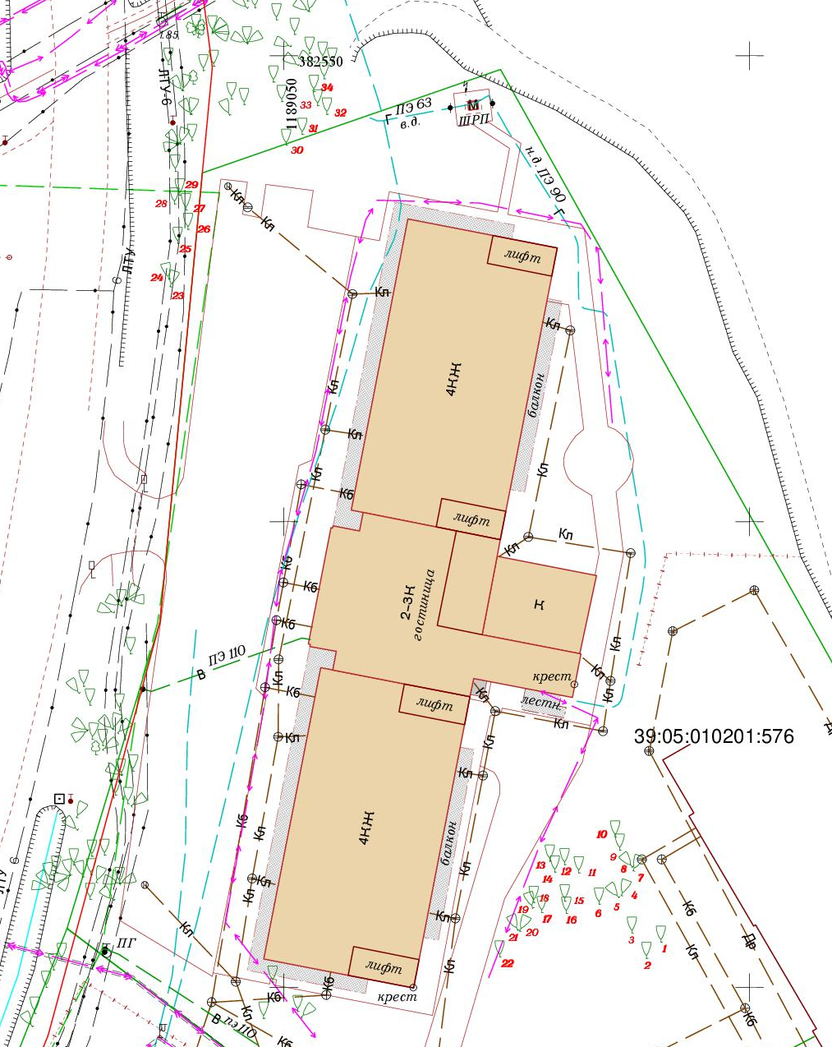

Схема компенсационного озеленения по адресу: Калининградская обл., г.Зеленоградск, ул. Большая Окружная, д. 6, кадастровый номер 39:05:010201:576.

